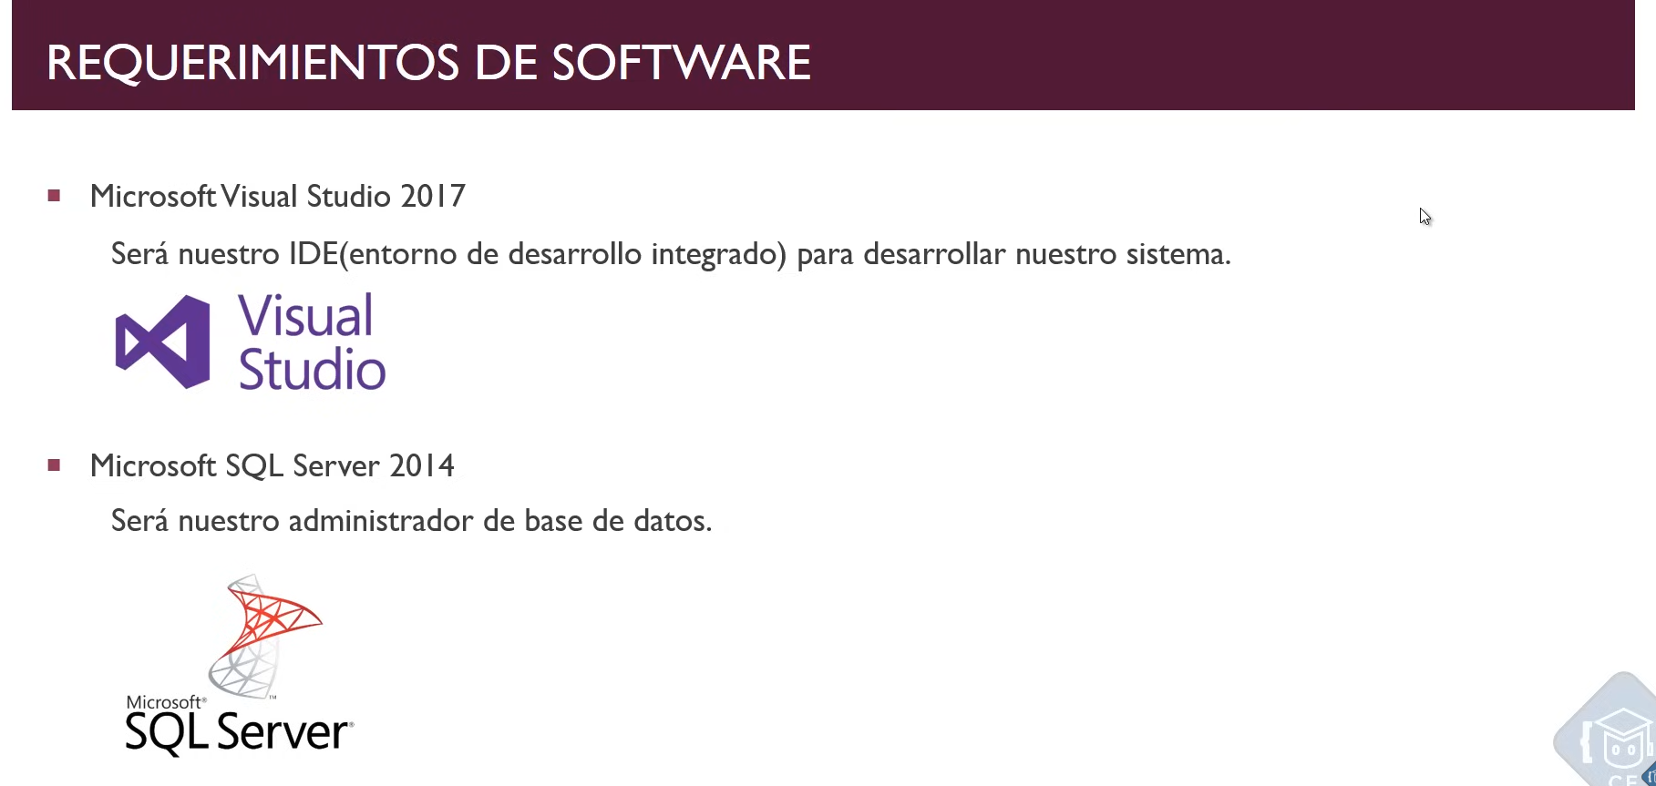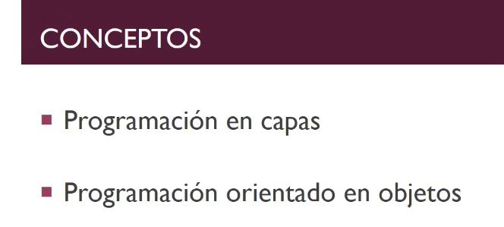

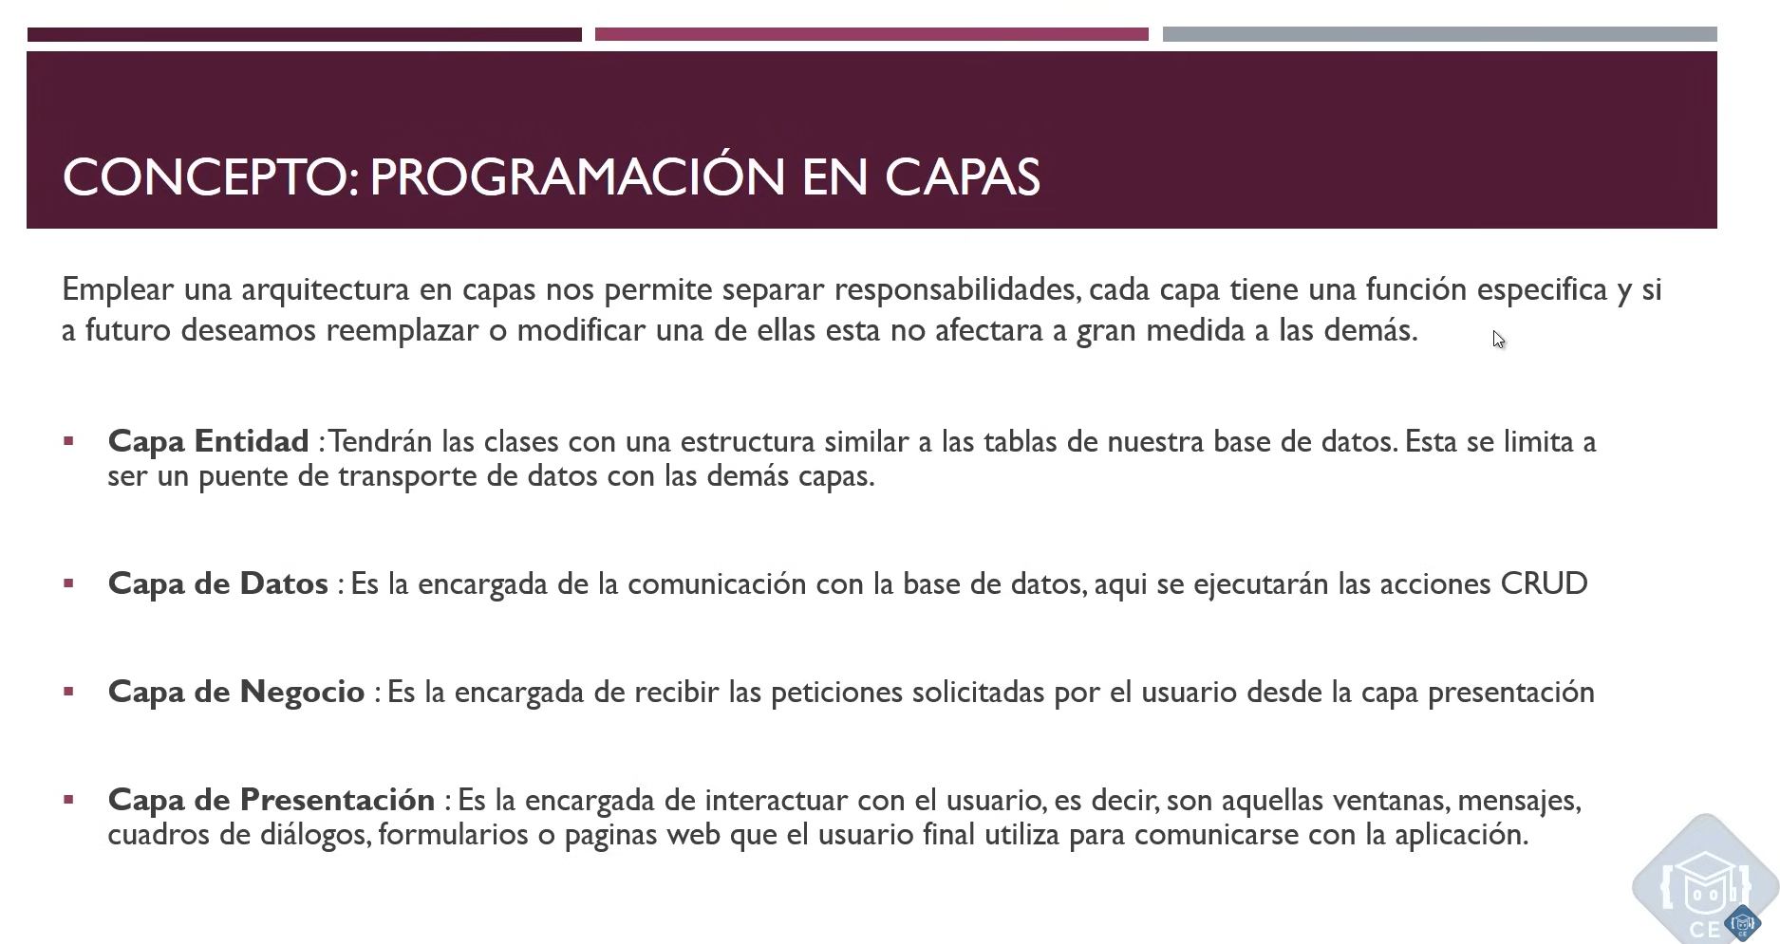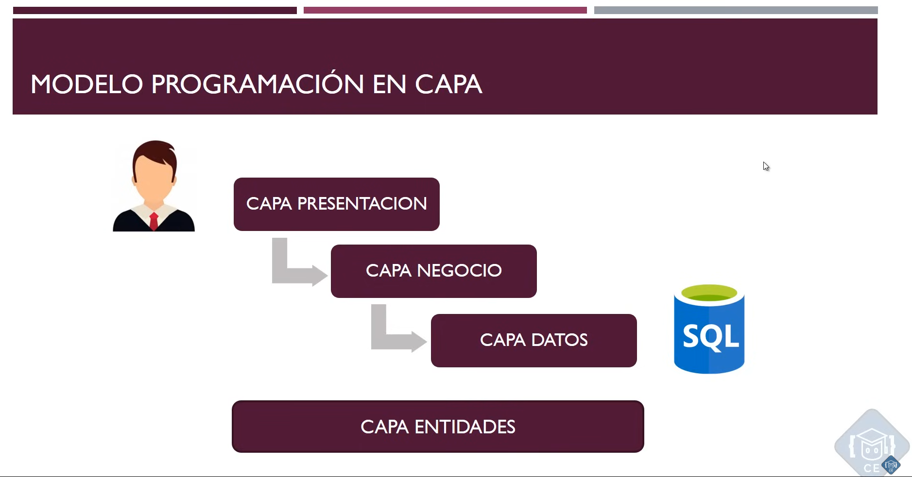

* Cómo todas las capas necesitan de la capa entidad se tendrá que agregar a cada una la referencia a esta última capa en el código.
* A su vez tambien se tendra que agregar la referencia de:
  + CAPA NEGOCIO 🡪 a 🡪 CAPA PRESENTACION
  + CAPA DATOS 🡪 a 🡪 CAPA NEGOCIO
* 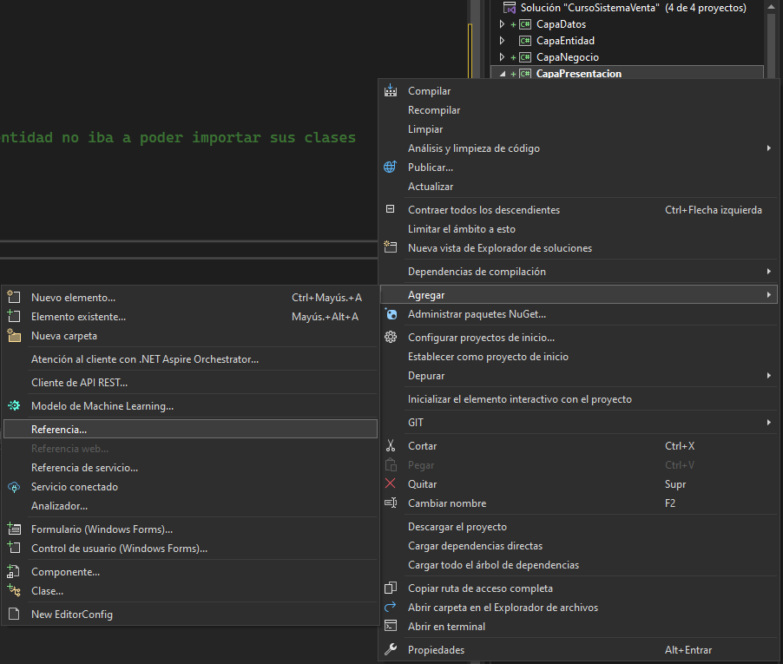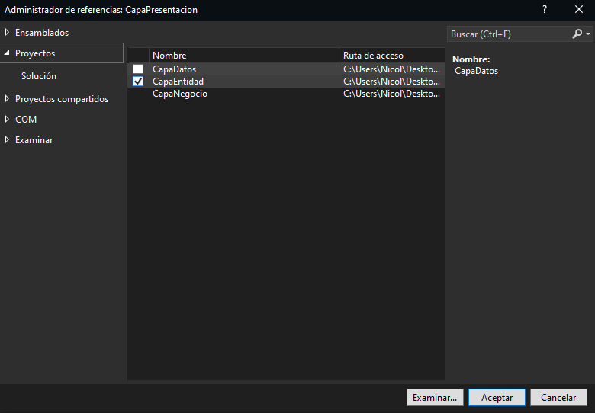

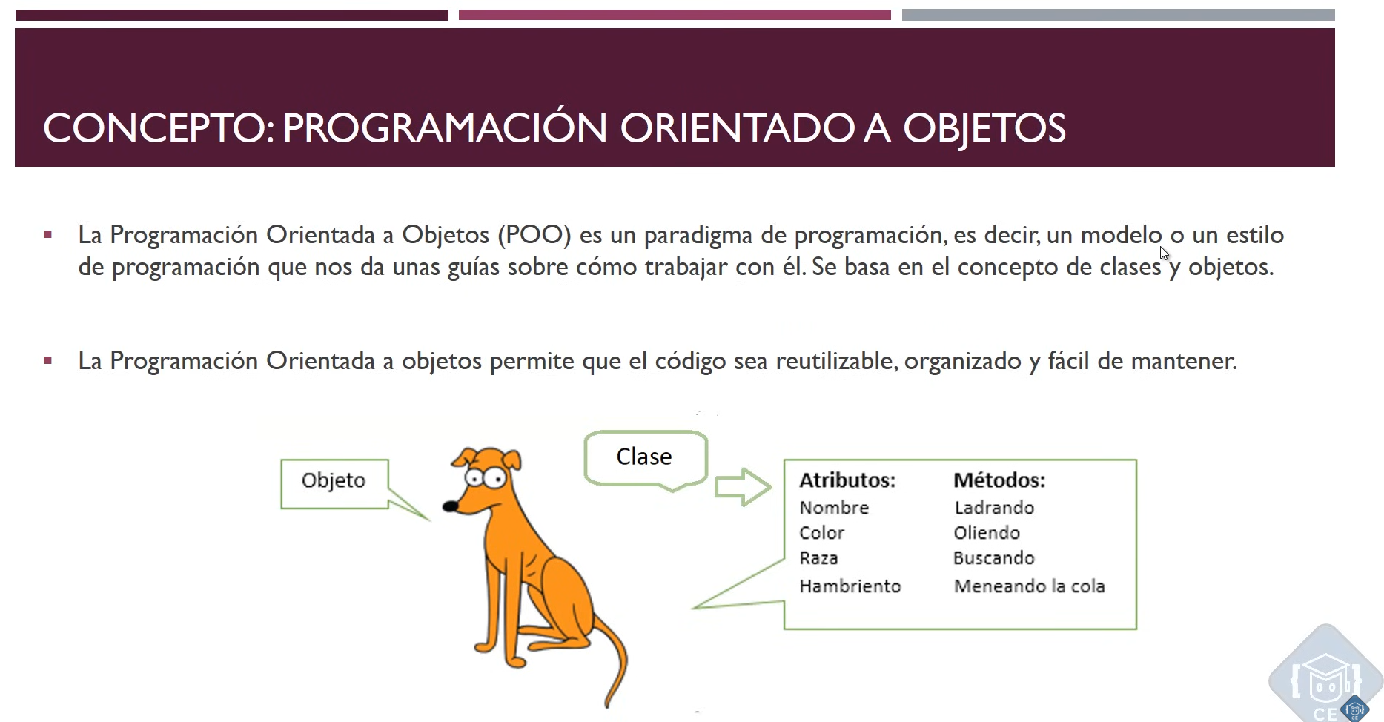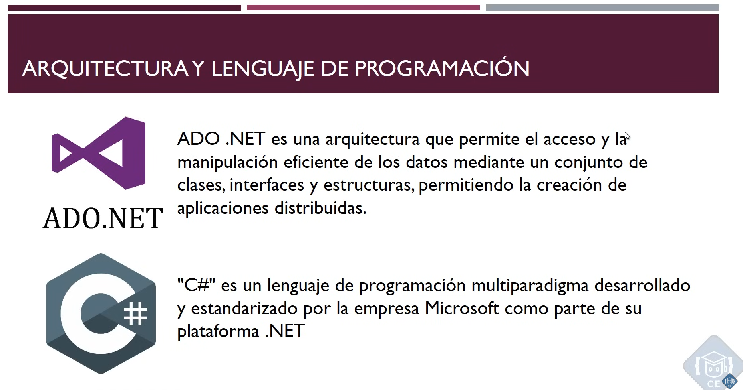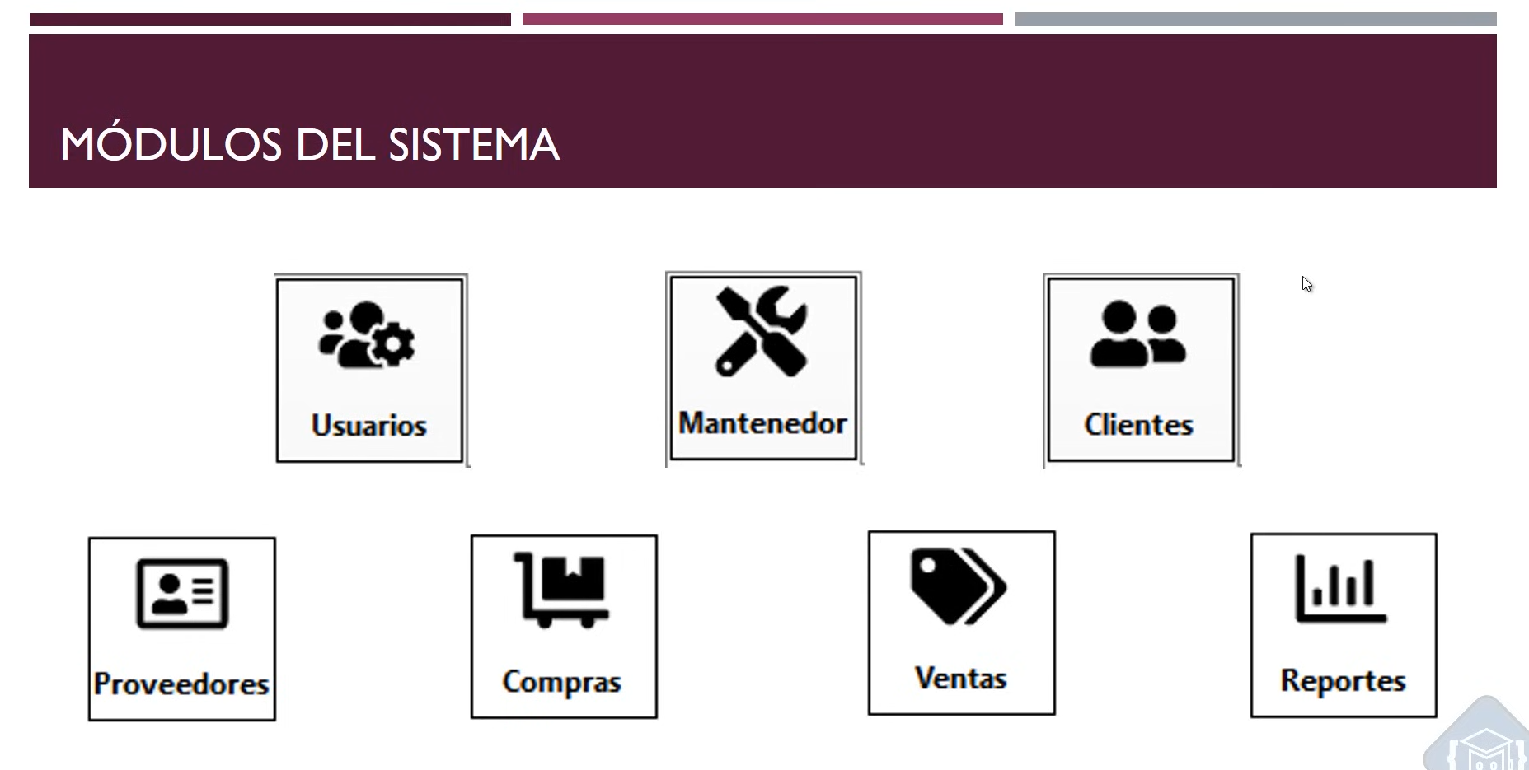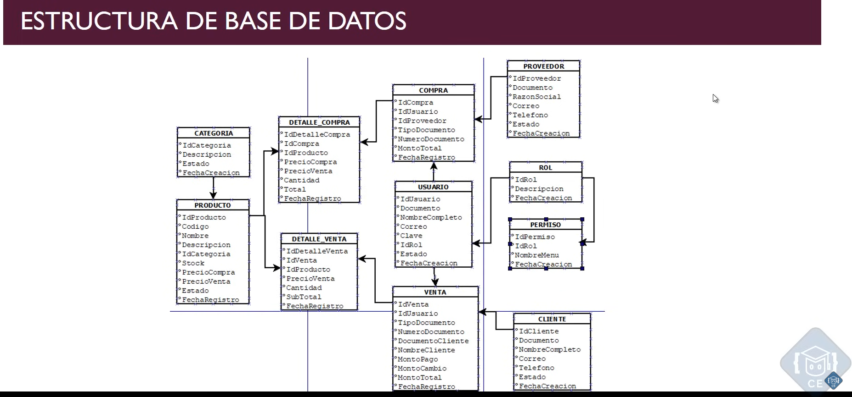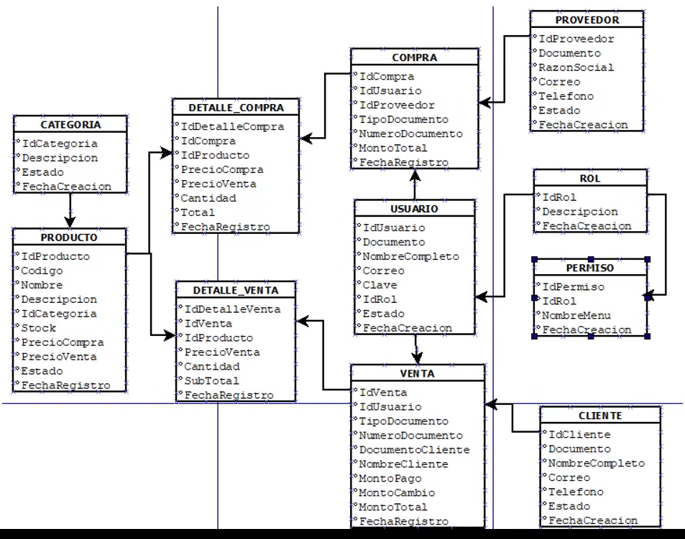

* El PRODUCTO va a contar con una CATEGORIA
* DETALLE_COMPRA y DETALLE_VENTA poseen varios PRODUCTOS
* DETALLE_COMPRA tiene una COMPRA, y COMPRA tiene un PROVEDOR
* DETALLE_VENTA tiene VENTA, y VENTA tiene un CLIENTE
* COMPRA y VENTA están relacionadas con un USUARIO.
* El USUARIO tiene un ROL, y este ROL va a estar asignado a PERMISOS